暨南大学本科实验报告专用纸
课程名称 高级语言程序设计实验 成绩评定
实验项目名称 编程实验九 指导教师 张鑫源
实验项目编号 089 实验项目类型 vs 实验地点 家里
学生姓名 翁裕集 学号 2019051100
学院 智能科学与工程学院 系 19 专业 信息安全
实验时间 2020年4月 29 日 上 午～ 5月 1 日 下 午
温度 ℃湿度
- 实验目的:更好的掌握编程基础
- 实验内容和要求：
实验内容：
对于矩阵A，B常规的矩阵操作有，AT，A+B, A-B, A*B, An，分别用函数封装上述矩阵操作。
示例：设计函数f1，实现对矩阵A的转置。（基础部分）
注意事项：
- A和B为程序自定义；
- 设置合理的输出展示封装效果；
- 可以只做基础部分，完成基础功能的上限为65分（选择做基础部分的同学请在实验报告中明确表明选择的是基础部分）；
- 基础部分和全做只能二选一；
- 主要仪器设备
仪器：计算机
实验环境：visual stdio 209

- 源程序
#include <stdio.h>
#define y 3 //区分行和列，方便调试和以后的修改
#include <string.h>
int main()
{
//将main函数放在最前面，因此需要函数声明
void print(int a[3][y]);
void revert(int A[3][y]);
void add(int a[3][y], int b[3][y]);
void subtract(int a[3][y], int b[3][y]);
void multiply(int a[3][y], int b[3][y]);
void stick(int power1[][3], int a[][3]);
void mi_1(int a[3][y], int n);
void mi_2(int a[3][y], int n);
// 定义初始变量
int A[3][y] = { { 1,2,3 },{ 4,5,6 }, { 7,8,9} };
int B[3][y] = { { 7,8,9} ,{ 4,5,6 } ,{ 1,2,3} };
int m;
revert(A); //将矩阵A传入转置函数
add(A, B); //将矩阵A、B传入相加函数
subtract(A, B); //将矩阵A、B传入相减函数
multiply(A, B); //将矩阵A、B传入相乘函数
mi_1(A, 3); //将矩阵A和幂3传入mi_1函数
printf("请输入您要计算矩阵A的幂数n（n>=0）："); //提醒用户输入
scanf_s("%d", &m); //用户输入幂m
mi_2(A, m); //将A和m传入mi_2函数
return 0;
}
void print(int a[3][y]) //输出函数，将二维数组的数据一一输出
{
int i, j; //定义初始变量
for (i = 0; i < y;i++) //两个for循环嵌套输出
{
for (j = 0;j < 3;j++)
printf("%d ", a[i][j]);
printf("\n"); //输出一行后换行
}
}
void revert(int A[3][y]) //转置函数，接收矩阵A
{
int i, j; //定义初始变量
int f1[y][3];
for (i = 0;i < 3;i++)
{
for (j = 0;j < y;j++)
f1[j][i] = A[i][j]; //将矩阵A的第i行第j列的元素传入f1矩阵的第j行第i列里
}
printf("A的转置为：\n"); //输出提示信息
print(f1); //调用输出函数，将二维数组f1一一输出
}
void add(int a[3][y], int b[3][y]) //相加函数，接收矩阵A和矩阵B
{
int i, j; //定义初始变量
int sum[3][y];
for (i = 0;i < 3;i++)
for (j = 0;j < y;j++)
{
sum[i][j] = a[i][j] + b[i][j]; //将矩阵A的第i行第j列的元素与矩阵B的第i行第j列的元素相加
}
printf("A+B为：\n"); //输出提示信息
print(sum); //调用输出函数，将二维数组sum一一输出
}
void subtract(int a[3][y], int b[3][y]) //相减函数，接收矩阵A和矩阵B
{
int i, j; //定义初始变量
int sum[3][y];
for (i = 0;i < 3;i++)
for (j = 0;j < y;j++)
{
sum[i][j] = a[i][j] - b[i][j]; //将矩阵A的第i行第j列的数与矩阵B的第i行第j列的数相减
}
printf("A-B为：\n"); //输出提示信息
for (i = 0; i < 3;i++) //将二维数组sum一一输出
{
for (j = 0;j < y;j++)
{
if (sum[i][j] < 0)
printf("%d ", sum[i][j]); //输出美观
else
printf(" %d ", sum[i][j]);
}
printf("\n");
}
}
void multiply(int a[3][y], int b[3][y]) //相乘函数，接收矩阵A和矩阵B
{
int i, j; //定义初始变量
int c[3][3];
for (i = 0;i < 3;i++)
for (j = 0;j < 3;j++)
{
int k = 0;
c[i][j] = a[i][k] * b[k][j] + a[i][k + 1] * b[k + 1][j] + a[i][k + 2] * b[k + 2][j];
//将矩阵a的i行k列与b的k行j列相乘加上矩阵a的i行k+1列与b的k+1行j列相乘加上矩阵a的i行k+2列与b的k+2行j列相乘加上
}
printf("A*B为：\n"); //输出提示信息
for (i = 0; i < 3;i++) //将二维数组c一一输出
{
for (j = 0;j < y;j++)
{
if (c[i][j] > 100) //输出美观
printf("%d ", c[i][j]);
else
printf(" %d ", c[i][j]);
}
printf("\n");
}
}
void stick(int power1[][3], int a[][3]) //粘贴函数，将接收的a数组的数据全部传入power1数组
{
int i, j; //定义初始变量
for (i = 0;i < 3;i++)
for (j = 0;j < 3;j++)
power1[i][j] = a[i][j]; //将数组a的第i行第j列的元素传入数组power1的第i行第j列里
}
void mi_1(int a[3][y], int n) //矩阵A的n次方计算函数，接收二维数组a和幂n
{
int power1[3][3]; //定义初始变量
int power2[3][3];
int power3[3][3];
int i, j, h;
stick(power1, a); //调用粘贴函数，把a数组的所有元素粘贴到power1
for (i = 0;i < 3;i++)
for (j = 0;j < 3;j++)
{
int k = 0; //开始计算A*A并将结果存入power2
power2[i][j] = power1[i][k] * a[k][j] + power1[i][k + 1] * a[k + 1][j] + power1[i][k + 2] * a[k + 2][j];
}
for (i = 0;i < 3;i++)
for (j = 0;j < 3;j++)
{
int k = 0; //计算power2*A，即完成A的三次方的运算
power3[i][j] = power2[i][k] * a[k][j] + power2[i][k + 1] * a[k + 1][j] + power2[i][k + 2] * a[k + 2][j];
}
printf("A的%d次方为：\n", n); //输出提示信息
print(power3); //调用输出函数，将二维数组power3一一输出
}
void mi_2(int a[3][y], int n) //矩阵A的n次方计算函数进阶版，接收二维数组a和幂n
{
int power1[3][3]; //定义初始变量
int power2[3][3];
int i, j, h;
int null[3][3] = { 0 }; //将null函数初始化为0
printf("A的%d次方为：\n", n); //输出提示信息
if (n == 0) //如果n是0，即A的0次方，则结果为单位矩阵
{
for (i = 0;i < 3;i++)
for (j = 0;j < 3;j++)
a[i][j] = 1; //利用循环嵌套，将二维数组全部元素定为1
print(a); //调用输出函数，将二维数组a一一输出
}
else
{
stick(power1, a); //调用粘贴函数，把a数组的所有元素粘贴到power1
for (h = 1;h < n;h++) //小于n次方时进行计算
{
for (i = 0;i < 3;i++)
{
for (j = 0;j < 3;j++)
{
int k = 0;
// 计算power1 * A
power2[i][j] = power1[i][k] * a[k][j] + power1[i][k + 1] * a[k + 1][j] + power1[i][k + 2] * a[k + 2][j];
}
}
stick(power1, power2); //调用粘贴函数，把power2数组的所有元素粘贴到power1
stick(power2, null); //调用粘贴函数，把null数组的所有元素粘贴到power2，即清空power2
}
print(power1); //调用输出函数，将二维数组power1一一输出
}
}
- 实验步骤与调试
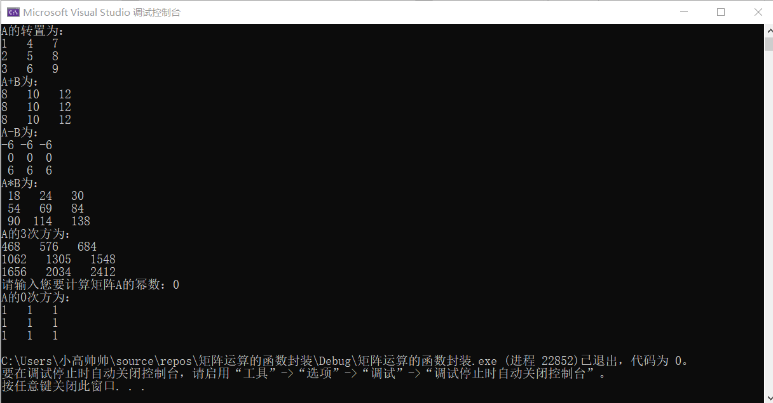
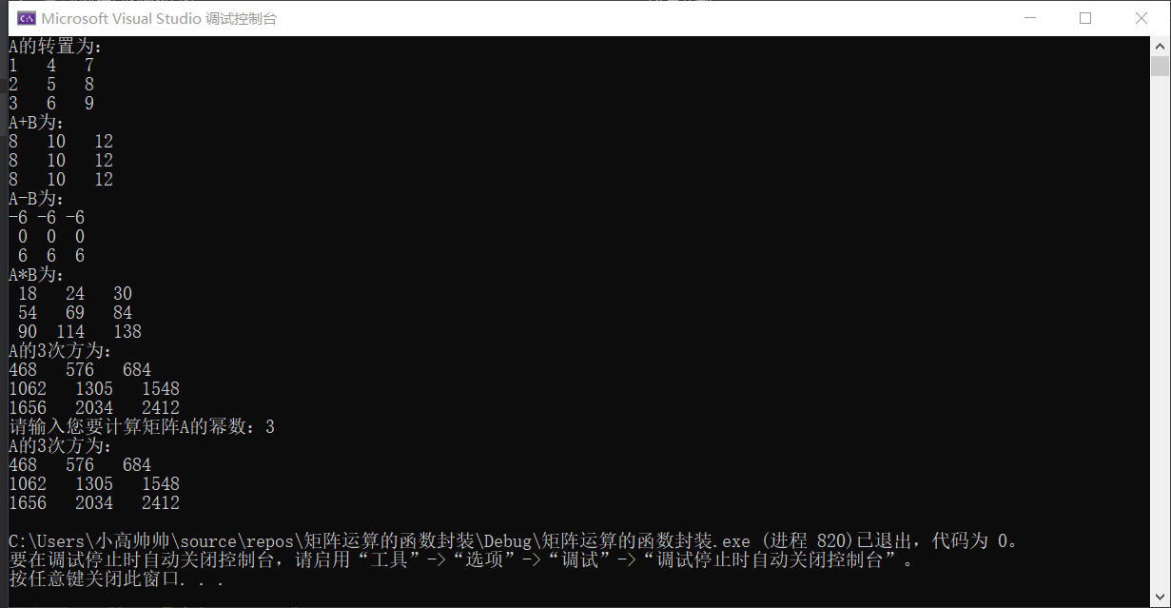
- 实验结果与分析
本次实验主要是设计函数，运用二维数组的相关知识，完成常规的矩阵操作。由于学过线性代数，对矩阵的运算并不陌生，加上A和B 的矩阵元素是已经定义好的，所以前面的转置、相加、相减都觉得很简单，到了矩阵A与B相乘，才开始拿出草稿本演示行列的变化，经过演示，很快便写出来。最后是A的n次方，刚开始我想调用相乘函数，利用函数的迭代完成，但是发现无法对二维数组进行return，需要用到指针，所以只能进行循环，连续复制了两个相乘的for循环嵌套，得到了我想要的值。但是不够随机，存在明显的缺点，函数只能进行A的3次方的计算，其他次方都不可以，如果要进行A的4次方，就要重写程序，显然不好，于是我加入了n值，让n由用户输入，这样就可以根据用户需要进行计算。但是n值的不同就需要用到for循环，于是我多定义了一个stick函数用来粘贴数组，然后定义两个数组，power1最初的元素是粘贴数组a的，然后与数组a相乘得到power2，将power2的值粘贴到power1中，再将power2清空，循环下去，得到的便是A的n次方。最后一个问题是如果用户输入n是0，即A的0次方，那么按照原先的程序会输出A数组最初的值，明显不对，A的0次方是单位矩阵，于是我加了个判断，如果n是0的话则输出单位矩阵即A0=I。最后实验如愿以偿的输出我所需要的结果且逻辑正确。
暨南大学本科实验报告专用纸(附页)

